2014 年TI杯大学生电子设计竞赛
E题：∑-Δ型A/D转换电路
1．任务
设计并制作1阶∑-Δ调制器，并在此基础上设计并制作∑-Δ型A/D转换电路，电路结构如图1所示。
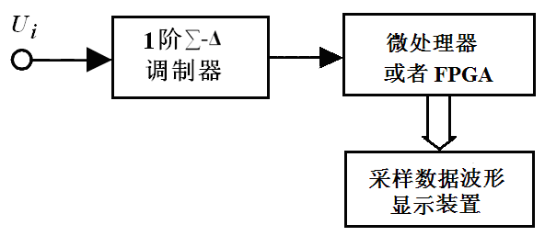
图1 ∑-Δ 型A/D转换电路框图

2．要求
（1）设计并制作1阶∑-Δ调制器，具体电路框图如图2所示。图中为2V。要求∑-Δ调制器输出的1位数据流为TTL电平，时钟频率自定。（12分）
（2）利用（1）中制作的1阶∑-Δ调制器，设计并制作∑-Δ 型A/D转换电路。要求A/D转换电路可设置工作于下列两种模式： （32分）
- 模式1，采样频率为100Hz，采样位数为12位；
- 模式2，采样频率为1600Hz，采样位数为8位。
（3）设计并制作∑-Δ型A/D转换电路的采样数据显示装置。要求可以显示A/D转换电路连续采样数据波形，显示的波形数据点数不少于200点。同时，在波形上显示一个光标，移动光标时能显示相应波形点的采样数据。 （6分）
（4）改进∑-Δ 型A/D转换电路的显示装置，要求能计算A/D转换电路输出的采样数据的方差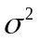，并实时显示。方差的计算使用连续1秒的采样数据直接计算。
（10分）
（5）改进∑-Δ型 A/D转换电路的设计，尽量减小A/D转换电路的本底噪声和量化噪声，提高∑-Δ 型A/D转换电路的采样精度。实现∑-Δ 型A/D转换电路能工作于下列模式： （20分）
- 模式3，采样频率为100Hz，采样位数为16位，有效位数不少于13位。

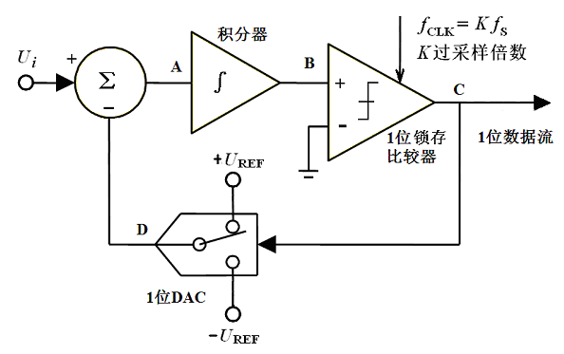
图2 1阶∑-Δ调制器的结构框图
（6）进一步提高∑-Δ型A/D转换电路的采样速度。实现∑-Δ 型A/D转换电路能工作于下列模式： （15分）
- 模式4，采样频率为1600Hz，采样位数为16位，有效位数不少于13位。
（7）其他自主发挥。 （5分）
（8）设计报告 （20分）
项 目 | 主要内容 | 满分
方案论证 | 比较与选择，方案描述 | 3
理论分析与计算 | 系统相关参数设计 | 5
电路与程序设计 | 系统组成，原理框图与各部分的电路图，系统软件与流程图 | 5
测试方案与测试结果 | 测试结果完整性，测试结果分析 | 5
设计报告结构及规范性 | 摘要，正文结构规范，图表的完整与准确性 | 2
总 分 |  | 20

3．说明
（1） 要求（1）中，要求减法器、积分电路、比较器和1位DAC分别用独立电路实现，并在A、B、C、D信号处应留有测试口，以便对信号波形进行观察。图3给出了各点的信号参考波形示意。
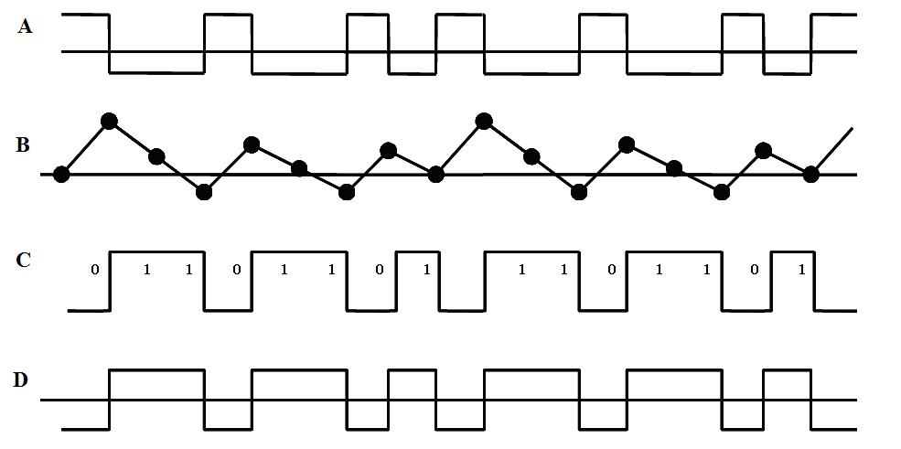
图3 1阶∑-Δ调制器中各点信号的波形示意
（2） 要求（3）设计并制作采样数据显示装置，可以使用自制的液晶显示；也可以借助外部显示设备，如示波器。但必须能显示∑-Δ 型A/D转换电路输出的连续采样数据，并能显示采样信号的波形。
（3） 采样数据的方差计算：将∑-Δ 型A/D转换电路输出的一组采样数据，记为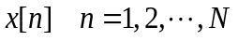，计算其均值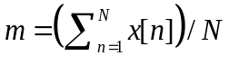，则方差为：


